matemática – Raiz quadrada
- As imagens abaixo representam terrenos de forma quadrada. De acordo com a área indicada, calcule o comprimento do lado de cada um deles. Apresente resolução e resposta completa.
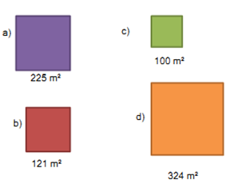
- Calcule a raiz quadrada apenas para os casos que tiverem como soluçaão um número natural, ou seja, inteiro e positivo.
- $\sqrt{0}$ = ___________
- $\sqrt{100}$ = ___________
- $\sqrt{6}$ = ___________
- $\sqrt{49}$ = ___________
- $\sqrt{81}$ = ___________
- $\sqrt{1}$ = ___________
- $\sqrt{12}$ = ___________
- $\sqrt{25}$ = ___________
- $\sqrt{36}$ = ___________
- $\sqrt{9}$ = ___________
- $\sqrt{121}$ = ___________
- $\sqrt{200}$ = ___________
- $\sqrt{900}$ = ___________

